**Manisa Celal Bayar Üniversitesi**

**Hasan Ferdi Turgutlu Teknoloji Fakültesi**

**Yazılım Mühendisliği Bölümü**

**Yazılım Tasarımı ve Mimarisi Dersi Dönem Ödevi Raporu**

**Diyetisyen Uygulaması:**

**Ödevin Amacı:** Yapmış olduğumuz yazılım üzerinden diyetisyenlerin hastalarını daha basit, zahmetsiz ve verimli şekilde yönetebilmeleri sağlanması amaçlanmıştır.

**Ödevin Kapsamı:** Sistem üzerinde yönetici, diyetisyen ve hasta olmak üzere çeşitli kullanıcı girdileri ile hasta yönetimi bunun yanında ilgili hastalar için raporlama yapabilmesiyle pratik bir otomasyon olmaktadır.

**UML:**

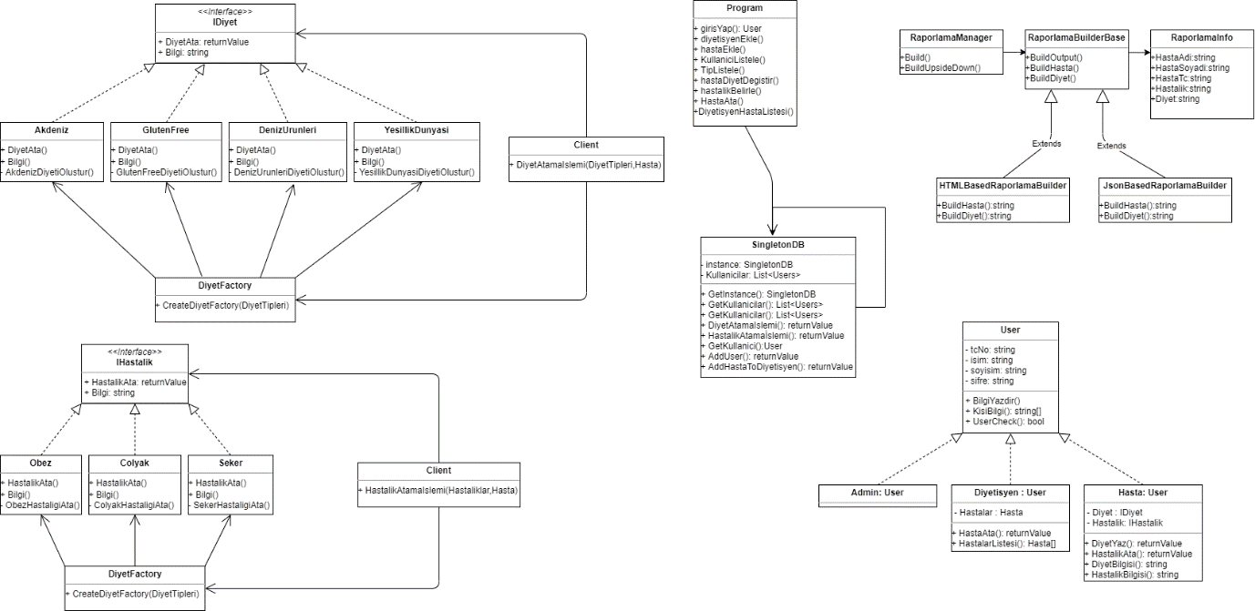

**Kodlar:**

Github link: <https://github.com/YZMDiyetisyen/Proje/tree/main/proje/Diyetisyen%20Application>

**Ekran Görüntüleri:**



Kullanıcı Girişi

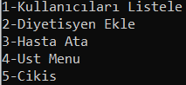

Admin Menüsü

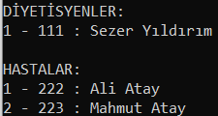

Kullanıcıları Listeleme

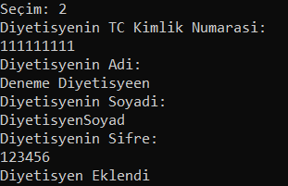

Diyetisyen Ekleme

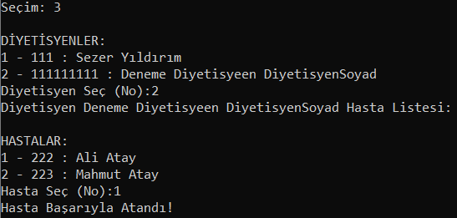

Hasta Atama

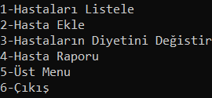

Diyetisyen Ekranı

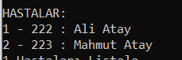

Hasta Listeleme

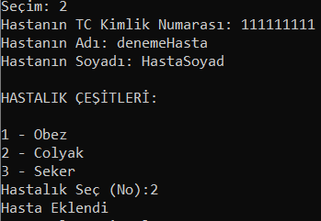

Hasta Ekleme

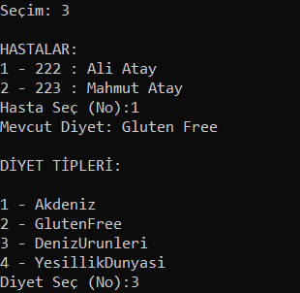

Diyet Atama Ekranı

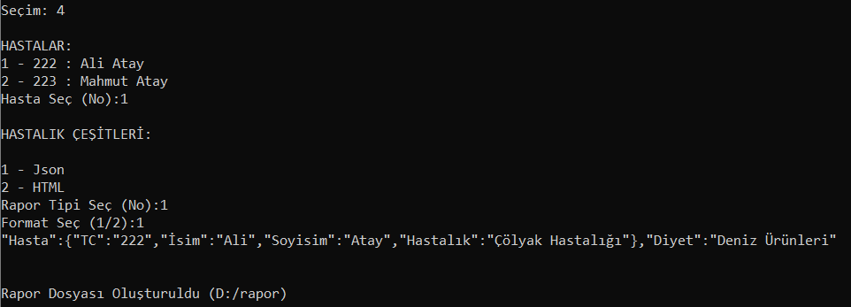

Rapor Oluşturma

**Örnek Rapor:**

**Json:** 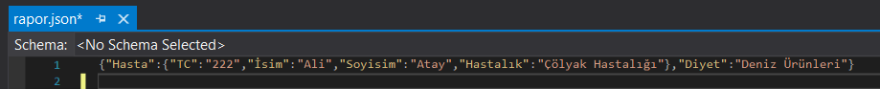

**HTML:**

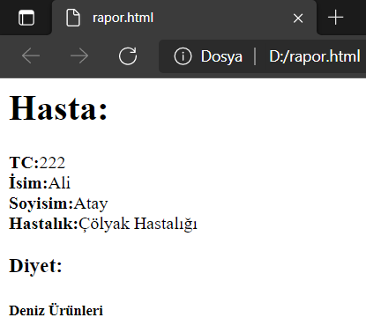

**Proje Paydaşları:**

**192804014 – Muhammet Sezer YILDIRIM**